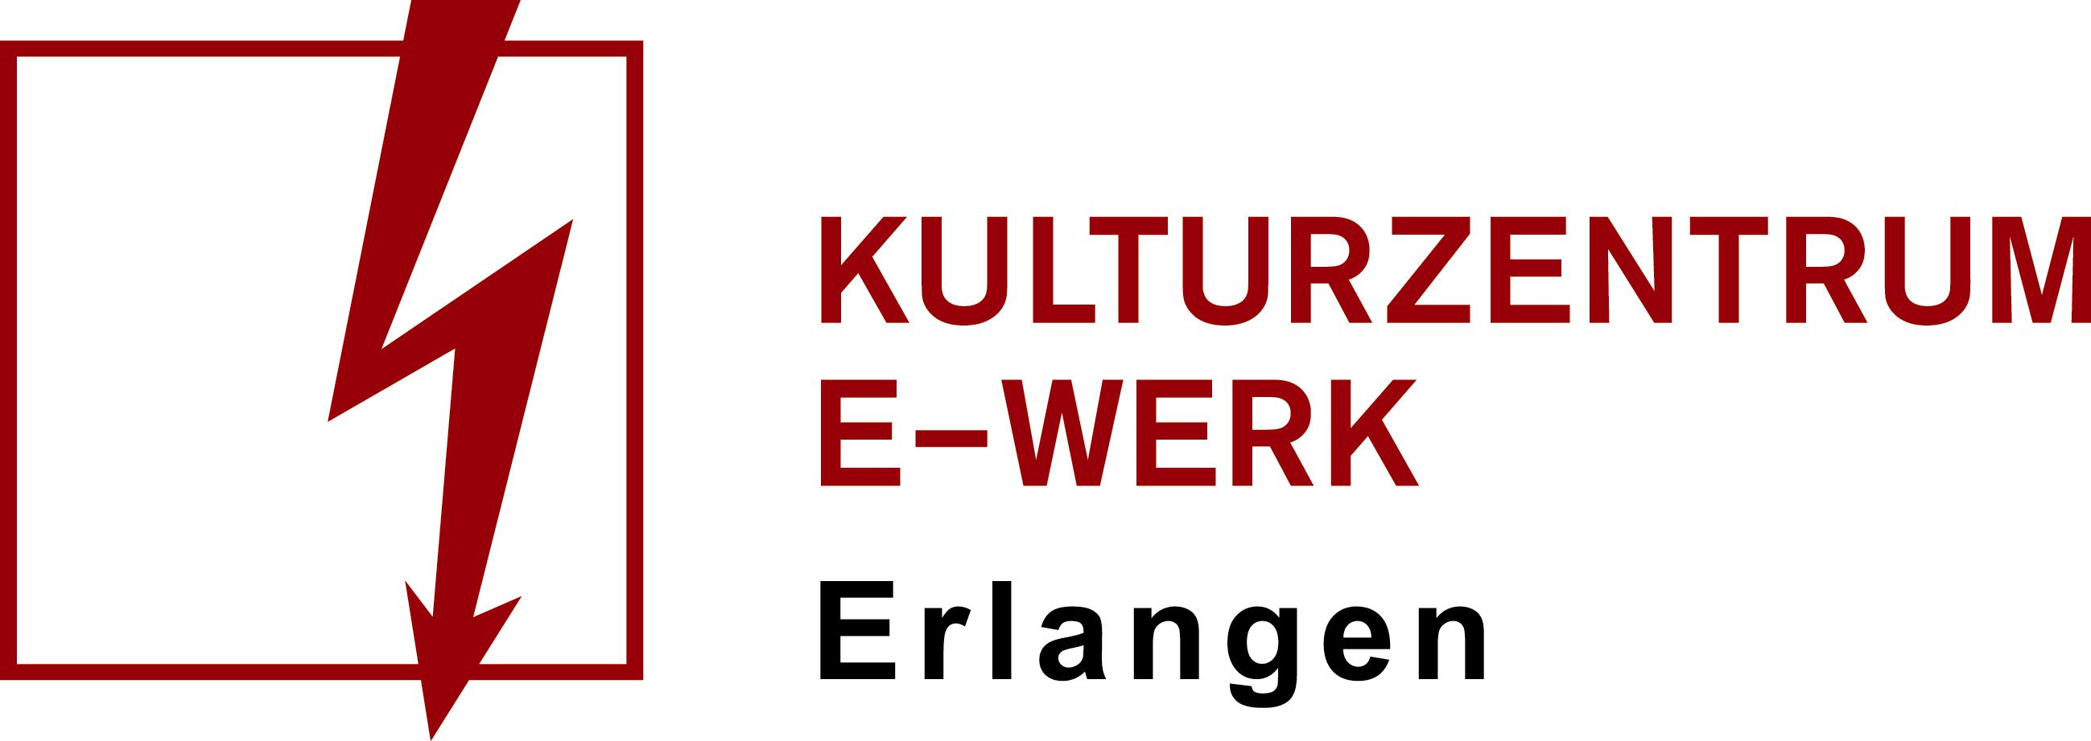

Pressemitteilung
AMEWU - SKALP TOUR
“Viele Rapper reden zu viel, aber sie denken zu wenig.”

10.12.2021 /// Desi, Nürnberg
Einlass: 19 Uhr /// Beginn 20 Uhr /// Art: Konzert
Genre: Hip Hop /// Unbestuhlt
Vorverkauf: ab 15,90 Euro /// AK: 19,- Euro
Ticketlink: https://e-werk.reservix.de/p/reservix/event/1469659
Ein Vorwurf, den man Amewu wirklich nicht machen kann -Amewu ist in der deutschen Rap-Szene schon lange kein Unbekannter mehr und gilt spätestens seit seinem Debutalbum “Entwicklungshilfe” als einer der besten und talentiertesten (Live-)MCs Deutschlands. Dass ihm dieser Ruf vollkommen zu Recht vorauseilt, konnte Amewu mit seinem Nachfolger “Leidkultur” eindrucksvoll beweisen und hat damit eines der wohl am besten rezensierten Alben im deutschen Rap, abseits des Mainstreams, geschaffen.
Amewu wird oft mit dem Zusatz “schnellster Rapper Deutschlands” beschrieben – zugleich ist sein Rapstil vielfältig, garniert mit Tempowechsel und grandioser Ausdifferenzierung.
Doch seine eindrucksvollen technischen Fähigkeiten betrachtet der Berliner lediglich als Mittel zum Zweck: Wer die nötigen Skills mitbringt, dem muss man einfach zuhören – Der Inhalt ist wichtig, die Form nur das Geschenkpapier.
Amewu ist wütend und hat Diskussionsbedarf. Deshalb muss Rap für ihn auch aggressiv sein. Gleichzeitig bedarf es aber der Reflektion, denn man sollte wissen, woher die Aggression kommt und nach Ursachen suchen.
Amewu bietet Punches, die sich zuerst in deine Seele und dann ins Ohr brennen, weil sie heimtückisch eingängig sind. Ein monolithischer Brocken, aufbereitet und weich gemacht, der dir trotzdem tagelang im Magen liegt. Amewu kreiiert Poesie über das Leben selbst, das Aufbröseln der Dualität, Beschreiben des Daseins samt all seinen Facetten und somit auch den Schattenseiten.
Wer Amewu kennt, weiss’ dass seine Zeilenkaskaden ohne zur Handnahme des Textheftes immer etwas sehr irreales anhaftet, weil dieser Mensch die dichteste Poesie verfasst, die Deutschland momentan zu bieten hat. Keine ausgetretenen Pfade, keine halbgaren Bilder und niemals inhaltsfrei.
Dennoch ist Amewu nicht nur wegen seiner abstrakten und doch hochkonkreten, bildgewaltigen Sprache berühmt-berüchtigt. Er hat auch ein sehr begabtes Händchen für die Beats mit dieser gewissen Stimmung.
Viele seiner Stücke richten sich bewusst an das Publikum, und Amewu macht kein Geheimnis daraus, dass sein Können Teil der Verführung ist. In spezieller Eigenart beendet Amewu seine Auftritte gerne mit langen A-capella-Passagen oder trotzigen Ansagen. Der Zuschauer kann nicht anders als beeindruckt und berührt von den Liveshows und der Stimmung zu sein- seine Shows haben die Kraft Menschen mit einem offenen Geist zu verändern und anzuregen wenn man sich auf Amewus Zeilen einlässt, denn seine Reime vermögen es wertvolle Bilderfluten auszulösen. Qualitäten die auch seine Kollaborationspartner Megaloh und Chefket zu schätzen wissen und den Berliner regelmäßig als Highlight ihrer eigenen Shows einladen.

Weitere Informationen zum Veranstalter/Künstler*in/Agentur/Band:
Website: http://www.amewu.de/?fbclid=IwAR2mKmz7s5ilKq9H0Uao90hUJLAJCZ4oy8mfRmSrv-Mi7BL6ca_oFPURtX4
Facebook: https://www.facebook.com/Amewumusic/
Instagram: https://www.instagram.com/amewu777/?hl=de
Twitter: https://twitter.com/amewu777?lang=de
Spotify: https://open.spotify.com/artist/4oTeZx0IEjsUXd6j5HXlvZ
YouTube: https://www.youtube.com/channel/UCmIE0ouFyiRsQ5V_rM3TgxQ

